令和２年１０日２９日 各マスコミ配布資料
所 属 |  | 連絡先
（一社）日本花き生産協会 | 事務局 | 03-3663-7277

高収益作物次期作支援交付金
「運用見直し」反対！！横断幕で訴え！！

農林水産省では、新型コロナウイルス感染症拡大の農業への影響対策として、営農継続を支援するために創設した「高収益作物次期作支援交付金」について、突然、制度の運用見直しを行い、全国の農業者が混乱する事態を招いています。
中でも、私たち（一社）日本花き生産協会の会員である全国の花き生産者は、営農継続のための設備投資に着手した農家も多く、今後の資金繰りに困惑している状況にあります。
そこで、同協会理事会を１０月２６日（月）に開催し、「制度運用見直し反対！！」を出席理事全員の賛成により決議し、東京都内において理事による横断幕を掲示し、生産者を代表して怒りを訴える行動を起こしました。

【本件に係る同協会の活動実績】
１０月２２日（木） 同協会三役による農林水産省副大臣等への緊急要望
１０月２６日（月） 同協会理事会による「制度運用見直し反対」を決議

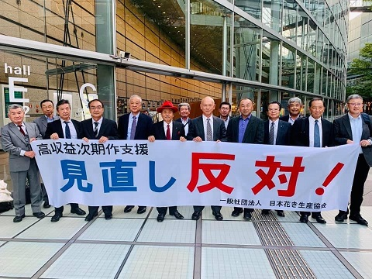

於：東京都内(10/26)

＊（一社）日本花き生産協会とは、各都道府県の花き生産者組織及び全国花き生産者組織で
構成する団体

